# 文件大概说明：

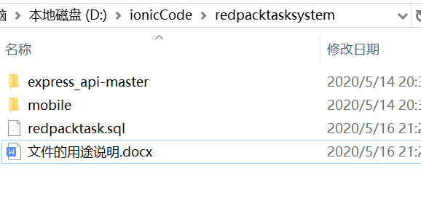

图1 项目文件内容图

表1 项目文件解释

|  |  |
| --- | --- |
| 文件名 | 解释（主要内容） |
| express_api-master | 后端项目（http接口，管理员页面功能） |
| mobile | 前端项目（移动端的页面） |
| redpacktask.sql | Mysql数据库文件（sql语句） |

# 启动项目：

1）安装依赖包node_modules

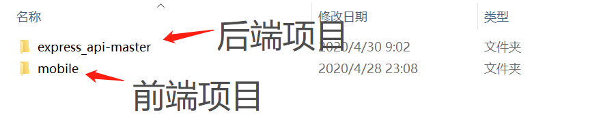

图6-1 红包任务平台系统文件前后端根目录

首先保证系统运行环境，Vscode 打开前后端项目的各自的根目录(图6-1)，打开终端分别运行命令npm install，或者打开cmd命令窗口运行命令npm install，安装了淘宝镜像可以使用cnpm install，安装必要的依赖包；

2）启动项目

再前端项目根目录再输入命令ionic sever启动前端项目，会自动跳到预览入口地址，预览地址为<http://localhost:8100/>，项目启动成功。

然后后端项目根目录运行npm start运行后端项目，可以运行起该系统，管理页面和后端api接口的地址都是设置为以<http://localhost:3000/>开头。